ATX захранващ блок, напрежения
- Захранващ блок –предназначение и значимост
Всеки персонален компютър има захранващ блок, чието основно предназначение е да превърне променливия електрически ток от контакта в стаята (220 V 50 Hz) в ток, който електрическите схеми на компютъра могат да ползват: прав ток с напрежение +3.3V, +5V и +12V.
Технически погледнато, захранващият блок представлява превключаемо захранване с постоянно напрежение. Постоянно напрежение означава, че захранващият блок осигурява едно и също напрежение на компютърните компоненти, независимо от напрежението в електрическата захранваща мрежа и мощността на захранващия блок. Превключването се отнася до начина за регулиране на захранването.
Захранващият блок не само е една от най-важните части в едно PC, но, за съжаление, е и най-пренебрегваната. Хората обсъждат с часове тактовата честота на техните процесори, размера на паметта, капацитета и скоростта на твърдия диск, производителността на видеокартата, размера на монитора и т.н., но рядко дори споменават за своето захранване (в най-добрия случай се интересуват от това колко вата са обозначени). Функцията на захранващия блок е критична, защото едно неизправно захранване не само че може да доведе до ненормална работа на другите компоненти, но също е възможно и да ги повреди, като ги захранва с неподходящо или нестабилно напрежение. Практиката показва, че захранващият блок е и най-податливият на повреди компонент в която и да е компютърна система..
- Захранващи напрежения на дънната платка
В съвременните компютърни системи се използват само положителни напрежения. Обикновено цифровите електронни компоненти и схеми в системата (дънна платка, разширителни карти и дискови логически платки) използват +3.3V или +5V, а двигателите (на дискови устройства и вентилатори) използват +12V. В табл. 1 са показани тези устройства и тяхната консумация:

Табл. 1 Захранващи напрежения на устройства в компютъра
Напрежение | Захранвани устройства
+3.3V | чипсети, DIMM памети, PCI/AGP карти за преносими компютри и др.
+5V | логика на дискове, PCI/AGP карти за стационарни компютри, SIMM памети, ISA карти, регулатори на напрежение, други чипове
+12V | двигатели, регулатори на напрежение

За да работи правилно системата, захранващият блок трябва да осигурява стабилен ток с постоянно напрежение. Устройства, които използват различно напрежение от горепосочените се захранват от вградени регулатори на напрежение. Например, RIMM и DDR DIMM модулите изискват 2.5V, DDR2 DIMM модулите изискват 1.8V, AGP 4x/8x изискват 1.5V, а PCI Express картите използват само 0.8V, които се осигуряват от прости вградени регулатори.
Процесорите също изискват широк диапазон напрежения (за съвременните процесори 1.3 V и по-малко – табл.2 и 3), които се осигуряват от сложен регулиращ модул VRM (voltage regulator module), който или е запоен на дънната платка или е пъхнат в специално предназначен за него цокъл. Обикновено в съвременната дънна платка може да се открият поне три такива модула.
В по-старите компютърни системи са се използвали отрицателни напрежения -5V и -12V. Напрежението -5V е било необходимо за ISA шината и за контролерите на старите флопидискови устройства, а -12 V се е използвало в някои конструкции на серийни портове или LAN схеми.
Табл. 2 Напрежения на процесори на Интел
Процесор | Процес на производство (микрони) | Напрежение |  | Процесор | Процес на производство (микрони) | Напрежение
8088 | 3.0 | 5V |  | Celeron (Covington) | 0.25 | 1.8V2.8V
8086 | 3.0 | 5V |  | Celeron A (Mendocino) | 0.25 | 1.5V2V
286 | 1.5 | 5V |  | Celeron III (Coppermine) | 0.18 | 1.51.75V
386SX | 1.5, 1.0 | 5V |  | Celeron III (Tualatin) | 0.13 | 1.5V
386SL | 1.0 | 3.3V |  | Pentium III (Katmai) | 0.25 | 2.02.05V
386DX | 1.5, 1.0 | 5V |  | Pentium III (Coppermine) | 0.18 | 1.61.75V
486SX | 1.0, 0.8 | 5V |  | Pentium III (Tualatin) | 0.13 | 1.45V
486SX2 | 0.8 | 5V |  | Celeron 4 (Willamette) | 0.18 | 1.6V
487SX | 1.0 | 5V |  | Pentium 4 (Willamette) | 0.18 | 1.7V
486DX | 1.0, 0.8 | 5V |  | Pentium 4A (Northwood) | 0.13 | 1.3V
486SL² | 0.8 | 3.3V |  | Pentium 4EE (Prestonia) | 0.13 | 1.5V
486DX2 | 0.8 | 5V |  | Pentium 4E (Prescott) | 0.09 | 1.3V
486DX4 | 0.6 | 3.3V |  | Celeron D | 0.09 | 1.25V1.4V
486 Pentium OD | 0.6 | 5V |  | Pentium D (Smithfield) | 0.09 | 1.25V1.4V
Pentium 60/66 | 0.8 | 5V |  | Pentium EE (Glenwood) | 0.09 | 1.25V1.4V
Pentium 75-200 | 0.6, 0.35 | 3.3V3.5V |  | Pentium M (Banias) | 0.13 | 0.81.5V
Pentium MMX | 0.35, 0.25 | 1.8V2.8V |  | Pentium M (Dothan) | 0.09 | 11.3V
Pentium Pro | 0.35 | 3.3V
Pentium II (Klamath) | 0.35 | 2.8V
Pentium II (Deschutes) | 0.35 | 2.0V
Pentium II PE (Dixon) | 0.25 | 1.6V

Табл. 3 Напрежения на процесори на AMD
Процесор | Процес на производство (микрони) | Напрежение |  | Процесор | Процес на производство (микрони) | Напрежение
AMD K5 | 0.35 | 3.5V |  | AMD Athlon XP (Thoroughbred) | 0.13 | 1.5 1.8V
AMD K6 | 0.35 | 2.2 3.2V |  | AMD Athlon XP (Barton) | 0.13 | 1.6 5V
AMD K6-2 | 0.25 | 1.9 2.4V |  | Athlon 64 (ClawHammer/Winchester) | 0.13, 0.09 | 1.5V
AMD K6-3 | 0.25 | 1.8 2.4V |  | Athlon 64 FX (SledgeHammer) | 0.13 | 1.5V
AMD Athlon | 0.25 | 1.6 1.8V |  | Athlon 64 X2 (Manchester) | 0.09 | 1.35V 1.4V
AMD Duron | 0.18 | 1.5 1.8V |  | Athlon 64 X2 (Toledo) | 0.09 | 1.35V 1.4V
AMD Athlon (Thunderbird) | 0.18 | 1.5 1.8V
AMD Athlon XP (Palomino) | 0.18 | 1.5 1.8V

- Специални сигнали. Power_Good и PS_ON.
Освен осигуряването на захранване за работата на системата, захранващият блок също така гарантира, че системата няма да започне да работи, докато подаваното захранване не е достатъчно за правилното й функциониране. Захранващият блок провежда вътрешни проверки и тестове, преди да позволи на системата да стартира. Когато изходните напрежения са се стабилизирали (обикновено 0,1 - 0,5 секунди след като е натиснат бутона за включване на захранването) и тестовете са успешни, захранващият блок изпраща специален сигнал към дънната платка, наречен Power_Good. Сигналът Power_Good (понякога наричан Power_OK или PWR_OK) е с номинал +5v и е активен при високо ниво (вариации между +2,4v и +6,0v се считат за приемливи). Този сигнал трябва да се подава постоянно, за да може системата да работи. Ето защо, когато напрежението на променливия ток пропадне и захранващият блок не може да поддържа нивата на изходните напрежения в определените граници, подаването на сигнала Power_Good се прекратява, което принуждава системата да се рестартира. Повторното стартиране се отлага, докато сигналът Power_Good не се появи отново.
Повечето системи, използващи по-новите форм-фактори, като ATX, micro-ATX или NLX, включват още един специален сигнал. Той се нарича PS_ON и може да се използва за включване и изключване на захранващия блок (а от там и на системата) по софтуерен път. Понякога този сигнал се нарича и soft-power възможност. PS_ON се проявява, когато се използва с операционна система като Windows, поддържаща спецификациите АРМ (Advanced Power Management) или ACPI (Advanced Configuration and Power Interface). Когато се избере опцията Shut Down от менюто Start, Windows автоматично изключва компютъра, след като приключи с процедурата по затваряне на операционната система. Система без наличието на тази възможност просто извежда съобщение на екрана, че е безопасно да я изключите.
- Форм-фактори на захранващите блокове
Формата и общата физическа конструкция на един компонент се нарича форм-фактор. Компоненти, споделящи общ форм-фактор, по принцип са взаимозаменяеми, поне що се отнася до техните размери и форми.
През годините са създадени над 10 форм-фактора на захранване, които могат да бъдат наречени индустриални стандарти. Много от тях се базират на IBM конструкции, създадени през 1980-те, а останалите се базират на конструкции на Intel от 1990-те до днес. От практическа гледна точка, форм-факторите може да се разделят на две категории: такива, които се използват в съвременните системи и такива, които са отживелица.
Забележете, че въпреки че имената на форм-факторите на захранващите блокове съвпадат с тези на форм-факторите на дънните платки, те са свързани по-скоро с шасито на системата (кутията), отколкото с дънната платка. Това е така, защото всички форм-фактори използват един от двата основни типа конектори: АТ или АТХ, с малки изменения. Въпреки че към дънна платка с определен форм фактор може да се присъедини захранване с този форм фактор, към нея също могат да се присъединят и други захранвания. Например, всички съвременни дънни платки с ATX форм фактори, които имат PCI Express слотове, имат два главни захранващи конектора, включващи 24-изводен ATX главен конектор и 4-изводен +12V конектор. Всички съвременни форм фактори на захранвания, включващи ATX12V, SFX12V, EPS12V, TFX12V, CFX12V и LFX12V притежават тези конектори и следователно могат да се присъединят към същите дънни платки. С други думи, без значение какъв е форм факторът на дънната платка (ATX, BTX или някой от по-малките им варианти), всяко съвременно индустриално стандартизирано захранващо устройство може да се присъедини към нея. Да се свърже захранващият блок с дънната платка е едно, но за да работи в системата, той трябва да съответства физически на вътрешността на шасито или кутията, за което трябва да притежава съответния форм фактор.
В табл. 4 са изброени съвременните форм фактори на захранващи блокове, които са индустриално стандартизирани, техните типове конектори и форм факторите на дънни платки, към които те се присъединяват обикновено. В табл. 5 са изброени остарелите форм фактори на захранващи блокове.

Табл. 4 Съвременни форм фактори на захранващи блокове, които са индустриално стандартизирани
Форм фактор на захранващи блокове | Година на въвеждане | Тип на конектора | Форм фактори на дънни платки, които обикновено се присъединяват към захранването
ATX/ATX12V | 1995 | 20/24-изводен ATX/ATX12V | ATX, microATX, BTX, microBTX
SFX/SFX12V/PS3 | 1997 | 20/24- изводен ATX/ATX12V | microATX, FlexATX, microBTX, picoBTX, Mini-ITX
EPS/EPS12V | 1998 | 24- изводен | ATX/ATX12V ATX, разширен ATX
TFX12V | 2002 | 20/24- изводен | ATX12V microATX, FlexATX, microBTX, picoBTX, Mini-ITX
CFX12V | 2003 | 20/24- изводен | ATX12V microBTX, picoBTX
LFX12V | 2004 | 24- изв. главен,  4-изв +12V | ATX12V picoBTX, nanoBTX
Flex ATX | 2007 | 24- изв. главен,  4-изв +12V | microATX, FlexATX, microBTX,  picoBTX, nanoBTX, Mini-ITX, DTX
SFX12V също включва PS3 форм фактора, който е скъсена версия на ATX12V.
xxx12V версиите включват 4-изводен +12V конектор.
EPS12V включва 8-изводен +12V конектор.

Табл. 5 Остарели форм фактори на захранващи блокове.
Форм фактор на захранващи блокове | Година на въвеждане | Тип на конектора | Форм фактори на дънни платки, които обикновено се присъединяват към захранването
PC/XT | 1981 | PC/XT | PC/XT, Baby-AT
AT/настолен | 1984 | AT | Пълноразмерен AT, Baby-AT
AT/кула | 1984 | AT | Пълноразмерен AT, Baby-AT
Baby-AT | 1984 | AT | Пълноразмерен AT, Baby-AT
LPX (PS/2) | 1987 | AT | Baby-AT, Mini-AT, LPX
Темата за форм факторите на захранващите блокове е доста обширна и нейното изчерпателно разглеждане излиза извън обема на тази лекция. За повече подробности, виж Скот Мюлер, Компютърна енциклопедия, т.3, 2003 г. – 14-то издание и Scot Mueller Upgrading and Repairing Pcs, 17th Edition.
- Захранващи конектори
Всеки захранващ блок за PC притежава специални конектори, които се свързват към дънната платка и по този начин осигуряват захранване на процесора, паметта и всички разширителни карти на слотове (ISA, PCI и AGP). Неправилното свързване на тези конектори може да има унищожителен ефект върху вашето PC, включващ изгаряне на захранващия блок и дънната платка.
  - Конектори на АТ захранващия блок
Дънните платки по индустриалните стандарти PC, XT, AT, Baby-АТ и LPX използват един и същ тип захранващи конектори. АТ захранванията се характеризират с два основни захранващи конектора (Р8 и Р9, по-рядко обозначавани като P1 и P2), всеки с по шест извода, които свързват захранващия блок с дънната платка. Те са разчетени да издържат 5 ампера ток на извод при напрежения до 250v.
Р8 и Р9 конекторите, използвани от всички стандартни PC захранвания, трябва да се инсталират един до друг, така че двете двойки черни проводници (заземяванията) да са една до друга. Тъй като тези конектори обикновено имат закопчалки, които им пречат да бъдат пъхнати наопаки, най-големият проблем е да ориентирате конекторите правилно един до друг, както и да не ги изместите с някой и друг извод вляво или вдясно. Ако се подава извод от двете страни на конекторите или между тях, значи те не са свързани както трябва, а резултатът от това при включване на захранването обикновено е катастрофален за дънната платка и всичко, включено към нея. Фигура 1 показва конекторите Р8 и Р9 (понякога наричани също Р1/Р2) в тяхната правилна ориентация при свързване.

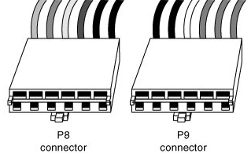
фиг. 1 Конектори Р8 и Р9 за AT/LPX захранващи блокове.

Табл.6 Изводи на конекторите за AT/LPX захранващи блокове.
Конектор | Извод | Сигнал | Цвят | Конектор | Извод | Сигнал | Цвят
P8 (или P1) | 1 | Power_Good  (+5V) | Оранжев | P9 (или P2) | 1 | Земя | Черен
 | 2 | +5V^{[1]} | Червен |  | 2 | Земя | Черен
 | 3 | +12V | Жълт |  | 3 | 5V | Бял
 | 4 | 12V | Син |  | 4 | +5V | Червен
 | 5 | Земя | Черен |  | 5 | +5V | Червен
 | 6 | Земя | Черен |  | 6 | +5V | Червен
  - ATX и ATX12V 1.x конектори за захранване на дънната платка
Захранващите блокове, отговарящи на стандартите за форм фактори ATX и ATX12V използват следните три конектора за захранване на дънната платка:
- 20-изводен конектор за главното захранване;
- 6-изводен допълнителен (auxiliary) конектор за захранване;
- 4-изводен +12V конектор за захранване;
Главният конектор винаги се изисква, а останалите два са по избор, в зависимост от приложението. На фиг.2 и 3 е показан 20-изводен конектор за главното захранване
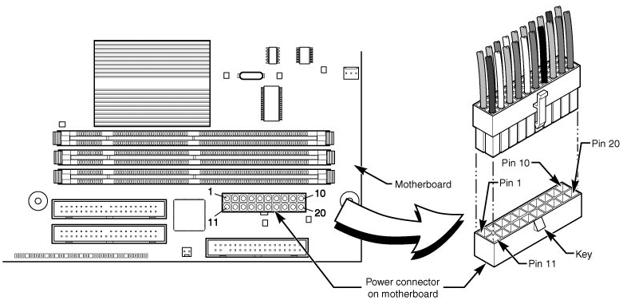
фиг. 2 Свързване на 20-изводния главен ATX конектор към дънната платка
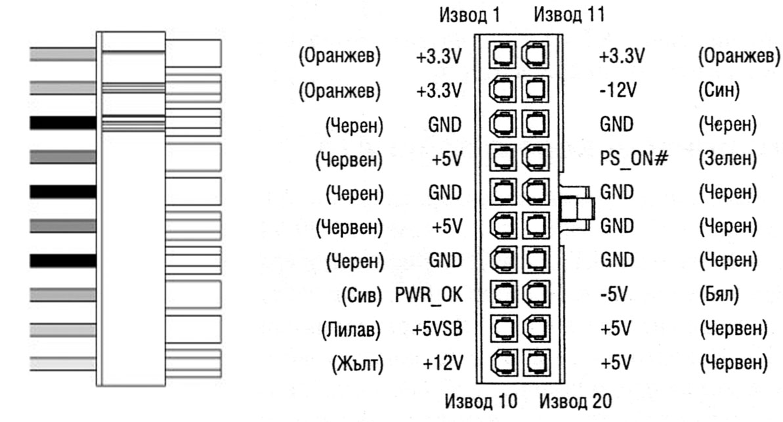
фиг. 3 Изводи на главния конектор за ATX/NLX
На фиг. 4 е показан допълнителния 6-изводен конектор, а на фиг. 5 – 4-изводния +12V конектор за захранване.
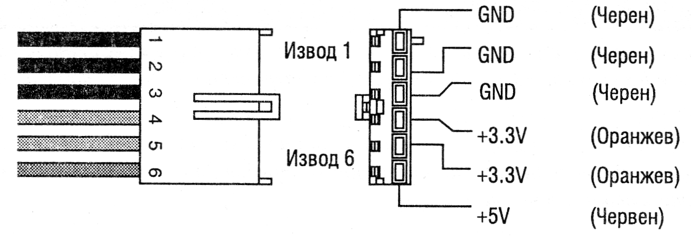
фиг. 4 Допълнителен 6-изводен конектор за захранване
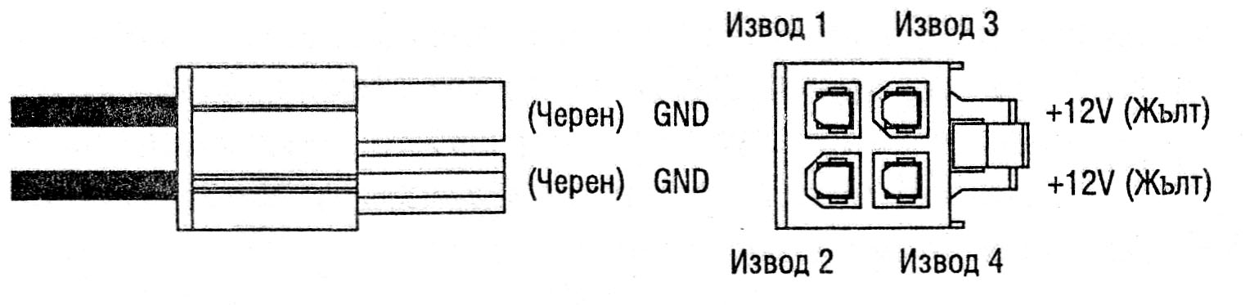
фиг. 5. Конектор за захранване 4-изводен +12V

Защо има множество ATX конектори за захранване на дънните платки? Отговорът е, че те са създадени в резултат от развитието на компютърните системи и стремежът за запазване на съвместимост. В първоначалната спецификация на ATX е включен само 20-изводен конектор, който осигурява до 251 вата, достатъчни за дънните платки и процесори в средата на 90-те. В края на 90-те мощността нараства и този конектор започва да се прегрява и дори стопява. За да не се променя конструкцията на главния конектор и така да се създава несъвместимост, през 1998 г. Intel добавят допълнителен 6-изводен конектор, който осигурява до 58 вата и напрежения +3.3V и +5V. През 2000 г. появата на гладните за енергия процесори Pentium 4 поставя нови предизвикателства към мощността на захранването. Единият от проблемите е, че регулаторите на напрежение за тези процесори ползват входно напрежение +12V. Това е продиктувано от необходимостта да се намали захранващия ток и оттам отделянето на топлина и загубите на енергия. Причината е същата, поради която в далекопроводите тече ток с много високо напрежение (десетки хиляди волтове). Законът P=I.U означава, че като се намали тока, за да се запази мощността, трябва да се увеличи напрежението. Главният 20-изводен конектор има извод +12V, но само за 6 ампера. Допълнителният 6-изводен конектор осигурява само +3.3V и +5V, но не и +12V. Тогава се налага да се осигури допълнителен +12V конектор, който осигурява до 192 вата енергия за регулаторите на Pentium 4.
Захранващите блокове с +12V конектор са наречени ATX12V и за тях е създадена спецификацията за форм фактор ATX12V.
  - ATX12V 2.x 24-изводен конектор за главно захранване
През юни 2004 в дънните платки се появява новата шина PCI Express. Видеокартите PCI Express x16 изискват повече енергия (до 75 W), отколкото може да осигурят 20-изводния главен и 6-изводния допълнителен конектор. Тези видеокарти изискват +12V, които не могат да се осигурят и от допълнителния 4-изводен +12V конектор, защото той е конструиран специално да захранва процесора и е недостъпен за други устройства.
Този път вместо да добавят допълнителен конектор, както са правили преди, Intel решават, че е крайно време да подобрят главния конектор, така че да осигурява по-голяма мощност. Резултатът е създаване на нова спецификация ATX12V 2.0, представена през февруари 2003 г. Тази спецификация заменя 20-изводния конектор с 24-изводен и премахва допълнителния 6-изводен конектор. В новия конектор са включени 4 допълнителни извода за +3.3V, +5V, +12V и земя. Този конектор започва да се вгражда в дънните платки от средата на 2004 г. На фиг. 6 е показано разположението на изводите му.
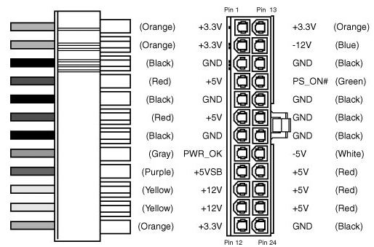
фиг. 6 ATX12V 2.x 24-изводен конектор за главно захранване

Интересно е да се отбележи, че този конектор не е съвсем нов. Първоначално, след 1998 г. той се е използвал в сървърни системи, които както е известно, се нуждаят от допълнителна енергия.
  - Частен (нестандартен) АТХ дизайн на Dell
Скот Мюлер предупреждава за една сериозна опасност по отношение на захранванията на настолни системи, произведени от Dell в периода 1996 - 2000 година. В тези системи Dell използват конектори на захранващия блок, които изглеждат по същия начин и имат същите щифтове както оригиналните АТХ конектори, но са с нестандартно разположение на изводите. За да има съответствие, Dell използват специално модифицирани АТХ дъна, доставяни от Intel, при които конекторите за захранване са изменени по поръчка. Механично нищо не пречи да се включи нестандартен захранващ блок на Dell към една нова стандартна АТХ дънна платка, която е инсталирана в Dell кутия като ъпгрейд, или пък да се включи стандартно АТХ захранване към Dell дънна платка. Общо взето смесването им е гаранция за изгаряне на захранващия блок или/и дънната платка.
  - Допълнителни захранващи конектори
Освен конекторите за захранване на дънната платка, всички захранващи блокове включват различни допълнителни конектори, основно за монтираните в кутията устройства, но също и за други компоненти.
Конектори за захранване на периферни устройства
Може би най-често срещания допълнителен конектор за захранване е периферийния захранващ конектор, наричан също захранващ конектор за дискови устройства. Той е създаден от AMP като част от комерсиалните MATE-N-LOK серии.
За правилното включване на този конектор трябва да се види мястото на извод 1. Числото 1 е щамповано на пластмасовото тяло на конектора, но понякога е трудно за разчитане. За щастие тези конектори имат специална форма (правоъгълна с 2 скосени ъгъла), която предотвратява неправилното им включване.
Фигура 7 показва перифериен захранващ конектор.

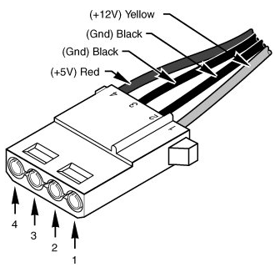 | 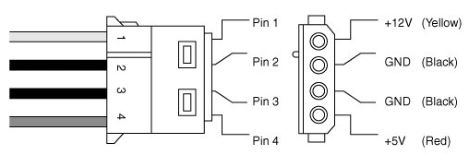
Фиг. 7 Перифериен захранващ конектор

Този тип конектор е единственият, който се среща във всички РС захранващи блокове – от първия IBM PC до последните системи. Той е най-известен като конектор за дискови устройства, но се използва и за осигуряване на допълнителна енергия на дънната платка, видеокарти, охлаждащи вентилатори и въобще за всички компоненти, които могат да използват ток с напрежение +5V или +12V. Той има 4 извода (щифта): 1- жълт (+12V), 2 и 3 – черни (земя) и 4 – червен (+5V). Осигурява до 11 ампера на извод, което представлява общо 11х5 + 11х12 = 187 W.
Конектори за флопидискови устройства
Когато в средата на 80-те в РС за първи път се поставят 3.5 инчови флопидискови устройства е очевидно, че е необходим по-малък захранващ конектор. Подходящ се оказва конектор, създаден също от AMP, който е бил част от серията EI (economy interconnection икономична връзка). Сега тези конектори се използват във всички малки устройства.
Конекторът за флопидискови устройства (фиг. 8) има два пъти по-малка широчина и 4 извода (щифта) на 2.5 мм един от друг, които осигуряват същите напрежения като големия конектор (+12V, +5V и 2 извода за земя), но за по-малък ток – по 2А на извод, което представлява общо 34 вата. Обърнете внимание, че номерирането и обозначаването на напрежението са обърнати при флопидисковия конектор спрямо периферийния конектор.
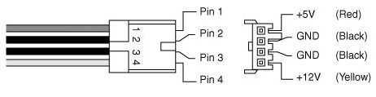
Фиг. 8. Конектор за флопидискови устройства

Ранните захранващи блокове са снабдени само с 2 периферийни конектора, а по-късните имат 4 или повече големи периферийни конектора (за дискови устройства) и 1 или 2 по-малки флопидисковия конектора, като за някои захранващи блокове конекторите могат да достигнат до 8 и повече.
Понякога, когато конекторите не достигат, се налага да се използва Y- разклонителен кабел или преходен кабел от перифериен към флопидисков конектор (фиг. 9).
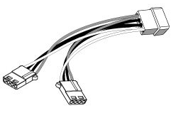  Y- разклонителен кабел | 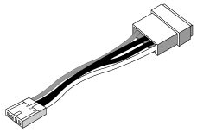  Преходен кабел от перифериен към флопидисков конектор
Фиг. 9 Преходни кабели

Serial ATA захранващи конектори
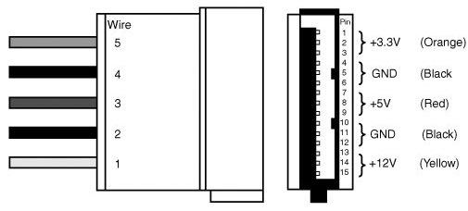
Ако в компютърната система има Serial ATA дискови устройства, необходим е захранващ блок с Serial ATA (SATA) конектори. SATA конекторът (фиг.10) е специален 15-щифтов конектор, свързан към само 5 проводника, което означава, че към всеки проводник директно са свързани 3 контактни щифта. Номерацията на проводниците е в обратен ред на номерацията на щифтовете, което е малко смущаващо. Общата широчина на този конектор е приблизително същата като на периферийния захранващ конектор, но SATA конекторът е значително по-тънък. Всички най-нови спецификации на форм фактори за захранващи блокове включват задължително SATA конектори.
Фиг. 10. Serial ATA захранващ конектор
Ако захранващият блок няма SATA конектори, може да се използва адаптер (фиг. 11). Тези адаптери нямат извод с +3.3V, но за щастие това не е проблем, понеже повечето дискове използват само +12V и +5V.
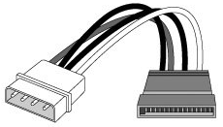
Фиг. 11. Преходен кабел (адаптер) от перифериен към Serial ATA захранващ конектор
PCI Express x16 графични захранващи конектори (SLI)
Въпреки че спецификацията ATX12V 2.x включва един нов 24-щифтов главен конектор за захранване на устройства с по-голяма мощност, конструкцията ограничава потреблението на мощност от видеокарти до 75 W. Вече съществуват видеокарти които изискват значително по-голяма мощност на захранването (над 100 W) и ще се появяват карти, които ще изискват все повече. Тъй като през дънната платка не може да се осигурят повече от 75 W, от групата PCI-SIG (Special Interest Group) е създаден стандарт за подаване на поне 150 W енергия директно към видеокартата чрез допълнителен графичен конектор. Този конектор е с 6 извода, направени в стила на главния и допълнителния +12V конектори (фиг. 12). В официалния стандарт се включват само 2 извода +12V (извод 2 не се използва), макар че повечето захранващи блокове използват три извода.
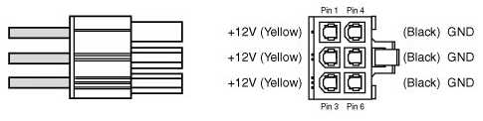
фиг. 12 Захранващ конектор 150 W за графични карти PCI Express x16
Всеки извод в PCI Express x16 графичния конектор е оразмерен да поддържа до 8 A ток, ако се използват стандартни клеми (192 W за целия конектор). Ако се използват HCS клеми, се подържат до 11А на извод (264 W), а ако се използват Плюс HCS клеми, се подържат до 12А (288 W). Тези мощности би трябвало да задоволят и „най-гладните” видеокарти, които биха се появили следващите години.
Тези конектори често се наричат SLI конектори, понеже често се използват с високопроизводителни PCI Express x16 карти със SLI възможности (scalable link interface –мащабируем свързващ интерфейс). SLI е метод на NVIDIA за използване едновременно на две видеокарти, като всяка отговаря за своята половина от екрана, удвоявайки производителността. Всяка карта тегли до 150 W, поради което се изискват 2 графични конектора (по един за всяка карта). Това поставя високи изисквания към захранващия блок, който трябва да осигурява 1000 W и повече.
Ако захранващият блок осигурява достатъчна мощност, но няма графичен конектор, може да се използва Y- адаптер, който превръща два периферийни конектора в един 6-изводен графичен конектор.
- Енергоспестяващи функции (управление на захранването)
Енергоспестяващите функции на РС са разработени във връзка с увеличаващите се възможности на системите, изискващи все по-голяма консумация на енергия. За стандартните настолни системи енергоспестяващите функции са въпрос на икономия на ток и избягване ръчното включване и изключване на компютъра. За преносимите компютри (лаптопи и ноутбуци) управлението на захранването е по-важно, от гледна точка удължаване живота на батерията.
Energy Star системи
Организацията ЕРА стартира сертификационна програма за енергийно-ефективни РС-та и периферни устройства. За да е член на тази програма, PC-то или мониторът трябва да могат да съкратят разхода на енергия до 30 вата или по-малко в периодите на бездействие. Системите, отговарящи на тази спецификация, получават правото да носят логото Energy Star. Един от проблемите при тези системи е, че дънната платка и харддиска могат да преминат в спящ режим, при който консумират много малко енергия. Това води до проблеми в някои по-стари захранващи блокове, тъй като ниската консумация не осигурява достатъчно голям товар за тяхната нормална работа.
Усъвършенствано управление на захранването
Усъвършенстваното управление на захранването (Advanced Power Management - АРМ) е спецификация, разработена съвместно от Intel и Microsoft. Когато се активира, АРМ може автоматично да превключва системата между пет състояния в зависимост от нейната текуща дейност. Започва се от постоянно включена система (On), преминава се през намаляване потреблението на някои устройства (например се намалява тактовата честота на процесора), изключване на част от устройствата и се достига до пълно изключване на системата (Off).
За да работи, АРМ изисква поддръжка както от страна на софтуера, така и от страна на хардуера. Операционната система, поддържаща АРМ (например Windows), задейства събития за включване на енергоспестяващите функции, обаче не се занимава директно с управлението на захранването на хардуера. За комуникация между операционната система и отделните хардуерни устройства се използва абстрактен слой, състоящ се от АРМ драйвер и системния BIOS. АРМ драйверът комуникира с отделните приложения и софтуерни функции, задействащи енергоспестяващите функции, а хардуерните устройства в системата комуникират със системния BIOS. АРМ драйверът и BIOS комуникират директно, като по този начин окончателно свързват операционната система с хардуера (фиг. 13).

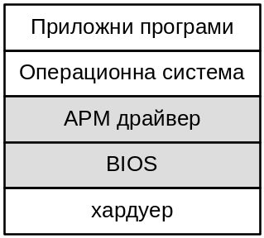
фиг. 13 Слоеве в система с APM (усъвършенствано управление на захранването)

Ако поради някаква причина откриете, че енергоспестяващите функции създават проблеми във вашата система с АРМ - например блокиране или отказ на хардуерни компоненти, най-лесният начин да забраните АРМ е от системния BIOS.
Усъвършенстван интерфейс за конфигуриране на системата и управление на енергията
Усъвършенстваният интерфейс за конфигуриране на системата и управление на енергията (Advanced Configuration and Power Interface - ACPI) е нов стандарт, поддържан от по-новите системни BIOS-и и операционните системи от Windows 98 нататък. Ако вашият BIOS и операционната ви система поддържат ACPI, цялото управление на енергоспестяващите функции се извършва от операционната система, а не от BIOS. ACPI e предназначен да осигури централизирано място за управление на енергията и конфигурирането на системата; в миналото често се случваше така, че да не можете да настроите АРМ настройките в BIOS-а, а и операционната система влизаше в конфликт с настройките. ACPI се поддържа в по-новите системи и е за предпочитане пред APM.
- Измерване на напреженията в компютърната система
Един прост тест, който може да се извърши по отношение на захранващия блок е измерване на изходните му напрежения. За да са коректни резултатите, напреженията трябва да се измерват, когато е свързан подходящ товар, най-добре докато системата работи.
За препоръчване е да се използва цифров, а не аналогов мултиметър, тъй като при измерване на съпротивления аналоговите мултиметри подават 9V директно по веригата, което е опасно за повечето схеми в компютъра. За симулиране на различни напрежения в захранващата мрежа е желателно да се разполага с трансформатор за променливо напрежение от 0 до 280 V. С негова помощ например може да се провери управлението на сигнала Power_Good.
За да се измерят напреженията в една работеща система, трябва да се използва измерване в задната част на конекторите (фиг. 14). Не може да се откачи който и да е от конекторите, докато системата работи, така че трябва да се мери всичко така, както си е свързано. Почти всички конектори, в които трябва да се бърка с измервателните сонди, имат отвори в задната си част, където влизат проводниците. Сондите на измервателния уред са достатъчно тънки, че да се пъхнат в тези отвори и да осъществят контакт със задния край на металните клеми.
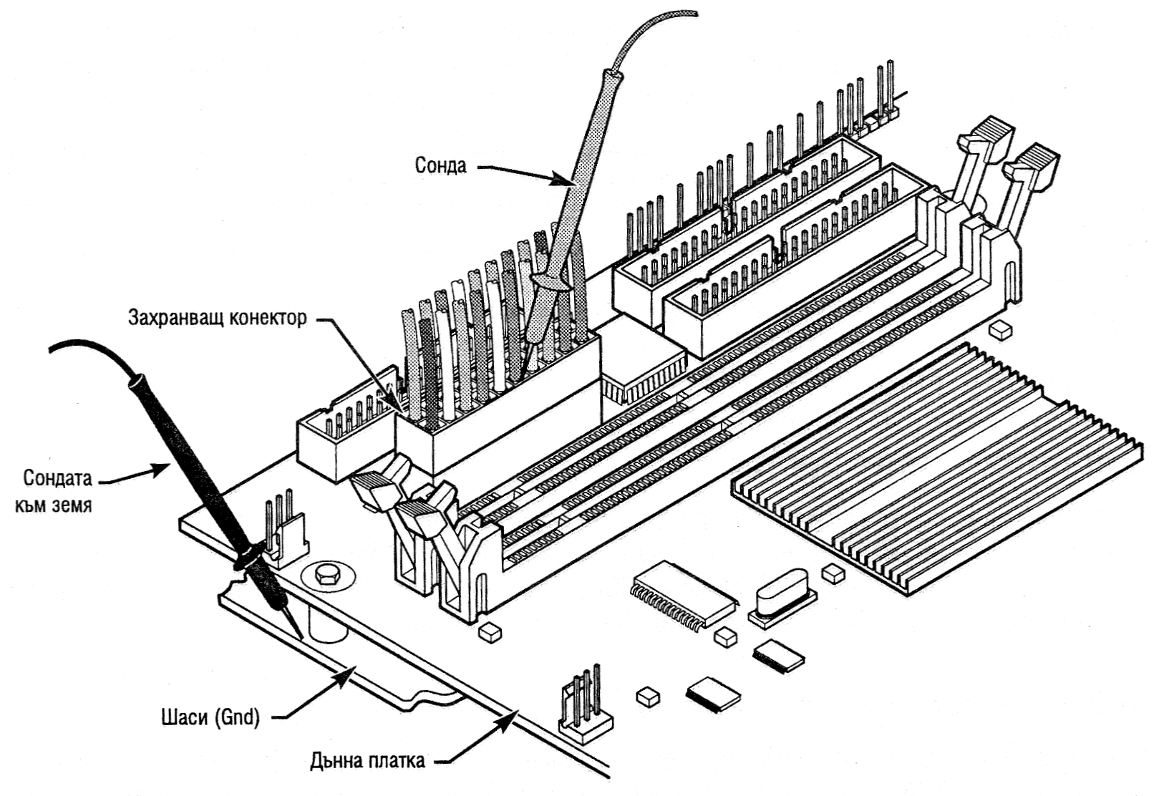
фиг. 14 Задно измерване на конекторите на захранващия блок
За да се тества захранващия блок за правилни изходни нива на напреженията, трябва да се провери напрежението на сигнала Power_Good (Р8-1 при AT, Baby-AT и LPX захранванията; извод 8 на конектора тип АТХ). То трябва да е между +3v до +6v. Ако измерената стойност не е в този диапазон, системата никога не вижда сигнала Power_Good и заради това не стартира правилно при включване на захранването.
За АТХ захранванията спецификациите изискват напреженията да бъдат с отклонение максимум 5%, с изключение на захранването от 3,3v, което трябва да е в границите на +/-4%, но ако отчетените стойности са в границите на +/-10%, това се счита за приемливо.

Литература
- Мюлер, Скот. Компютърна енциклопедия. 14-то издание. С., СофтПрес, 2002.
- Mueller, Scott Upgrading and Repairing Pcs, 17th Edition. Que. 2006.
- Mueller, Scott Upgrading and Repairing Pcs, 19th Edition. USA, Que, 2009.

